2012-2013学年第 2学期《概率论与数理统计》试卷评分标准

一、1.B；2. A；3. C； 4. B；5. B ；6.B；7. D
二、1. 1 ； 2. 0，0.5；3. ；4. 0.4
5.（每空0.5分）
方差来源 | 离差平方和 | 自由度 | 均方和 | 值
组间 | 246 | 3 | 82 | 5.607
组内 |  |  | 14.625
总和 |  | 19
6. 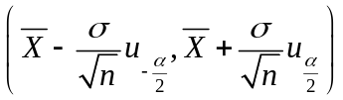； 7. 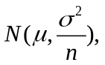或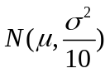
三、1.解：解：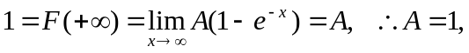 (3分)
1.5CM
P{1≤X≤3} =F(3)-F(1)=e⁻¹-e⁻³, (3分)
2.解： X的概率密度为
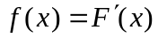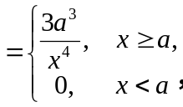 (2分)
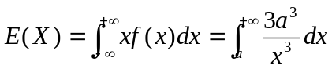 (3分)
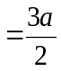 (1分)
3.解：解：设事件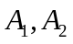 分别为任取一件产品，产品是甲、乙厂生产的，事件为任取的一件产品为次品，则由已知条件可知
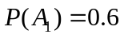 ，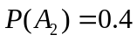，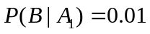，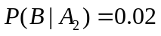 （2分）
由贝叶斯公式可得
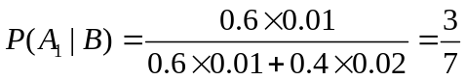，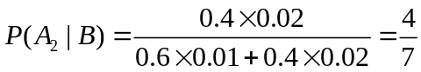，（3分）
由上两式知，任取一件为次品，该产品是乙厂生产的可能性最大。 （1分）
4.解：
解： 的概率密度为
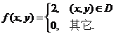 （2分）
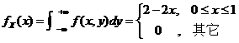 （2分）
同理可得
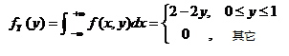\ （2分）

5.解：由于总体差已知，因此用U检验法，设
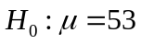 ，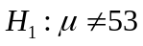 （1分）
由已知条件可知，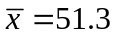，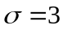，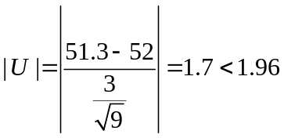 ， （3分）
所以在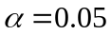不能拒绝 。故认为该动物的体重平均值为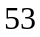公斤。（2分）
四、1. 解：已知X的概率密度函数为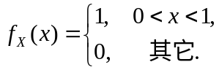
Y的分布函数F_{Y}(y)为
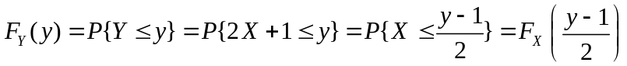 （4分）
因此Y的概率密度函数为
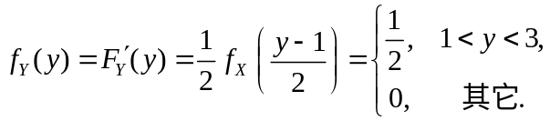 （4分）
或用代公式法也可以解出答案。

2. 解:（1）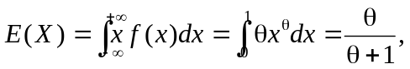 (2分)
由 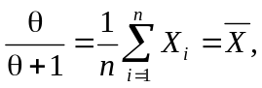 (2分)
得θ的矩估计量 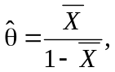 (1分)
（2）似然函数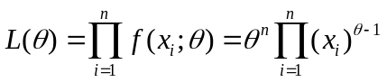 （2分）
取 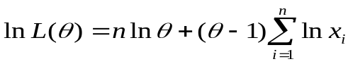 （1分）
令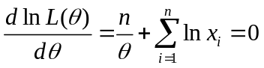 （1分）
得极大似然估计值为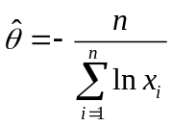，估计量为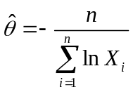 （1分）
3. 解：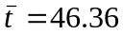，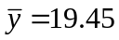，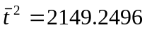，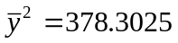 （1分）
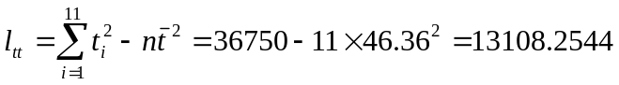 （1分）
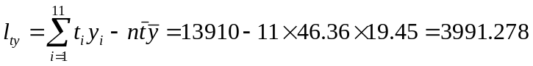 （1分）
故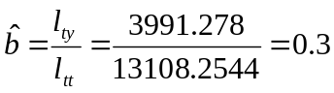；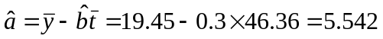（ 2分）
因此回归直线方程为：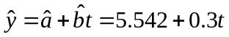 （2分）
又
所以方程有效。 （3分）

